**RÁCKERESZTÚRI**

**SZENNYVÍZTISZTÍTÓ TELEP FEJLESZTÉSE**

**VÍZJOGI LÉTESÍTÉSI ENGEDÉLYEZÉSI TERV**

**Ráckeresztúr**

**HRSZ: 079/4 079/5**

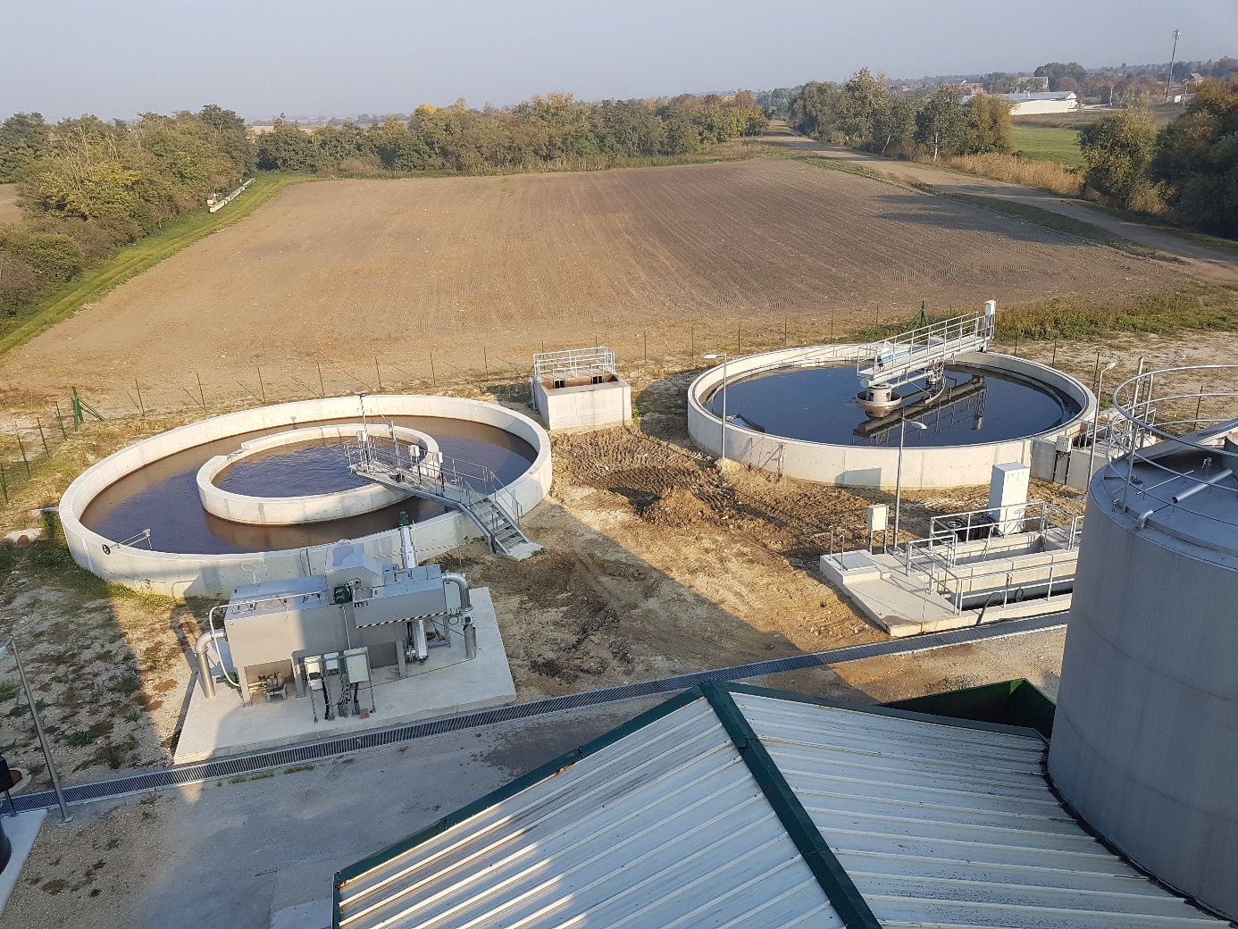

Budapest – Szekszárd, 2021. 09.30.

Tartalom

1 Előzmények, alapadatok 4

1.1 Előzmények 4

1.2 Alapadatok 4

1.2.1 Mennyiségi adatok: 4

1.2.2 Tisztítási határérték 4

1.2.3 Létesítmények 4

1.2.4 Szennyvíztelepi gépészet 6

2 Az engedélykérelem alapadatai 10

3 A tervezett szennyvíztisztító telep 10

3.1 Beépítettségi adatok 11

3.2 Mennyiségi adatok 11

3.3 Szennyvíz minőségi adatok 11

3.4 Tisztítási hatérérték 12

3.5 Tervezett bővítés 12

3.6 Ipari park meglévő szennyvíz átadás felülvizsgálata 13

3.6.1 Előzmények 13

3.6.2 Meglévő állapot 13

3.6.3 Technológiai méretezés (szennyvíztelepi laboreredmények alapján) 18

3.6.4 Tisztítási technológia 25

3.6.5 Két teleprész együtt dolgozása 26

3.6.6 Építési munkák 26

3.6.7 Udvartéri vezetékek 27

3.6.8 Útépítés, kerítésépítés 28

4 Gépészeti berendezések 28

4.1 Villamos fogyasztók (új teleprész) 31

5 Villamos munkák, irányítástechnika 31

5.1 Villamos berendezések 31

5.2 Működtetések jelzések 31

5.3 Kábelezés 32

5.4 Világítás 32

5.5 Térvilágítás 32

5.6 Érintésvédelem 32

5.7 Irányítástechnika 32

5.7.1 Mérőberendezések 32

5.7.2 Helyi irányító berendezések 32

5.7.3 A központi irányító berendezés 33

6 Környezetvédelmi tervfejezet 33

6.1 Munkavédelmi tervfejezet 34

7 Próbaüzem 35

7.1 Próbaüzem célja 35

7.2 Próbaüzem időtartama 35

7.3 A próbaüzem megkezdését megelőző vizsgálatok 35

7.3.1 Teljességi vizsgálat 35

7.3.2 Vízzárósági próbák 35

7.3.3 Csővezetékek, szerelvények tömörségi próbái 36

7.3.4 Gépi berendezések üzempróbái 36

7.3.5 Villamossági feltételek 36

7.3.6 Vízmennyiség, vízminőség 36

7.3.7 Munkavédelmi és tűzvédelmi feltételek 36

7.4 A próbaüzem vegyszerszükséglete 36

7.5 Létszámszükséglet a próbaüzem ideje alatt 36

7.6 A próbaüzem ideje alatt a kezelőszemélyzet által végzett helyszíni vizsgálatok 37

7.6.1 Szennyvízvizsgálatok, mintavétel gyakorisága és helye 37

7.6.2 Iszap-vizsgálatok 38

7.6.3 Próbaüzemi adatok nyilvántartása 38

7.7 Üzemzavarok esetén szükséges intézkedések 38

7.8 Próbaüzem lezárása 39

7.8.1 Próbaüzemeltetési szakvélemény 39

7.8.2 Végleges kezelési utasítás elkészítése 40

8 ÖSSZEFOGLALÁS 40

9 TERVMELLÉKLETEK 40

# Előzmények, alapadatok

## Előzmények

A szennyvíztelep a 35700/1867-9/2019.ált VKSZ: 149/0828-21779 számú Vízjogi létesítési engedély alapján Q= 1600+130 m3/d szennyvízmennyiség kezelésére épült ki.

Az Üzemeltetési engedély száma: KDTVH-0541-004/2014., és KDTVH-054I-006/2014. iktatószám, 3059/2013. (ikt.sz.: 81957/2013).

A szennyvíztelep technológiája, a műtárgyai és az iszapvonal berendezései ezt a mennyiséget tudja kezelni, a tisztítási hatásfok megfelelő.

A tervezett fejlesztések miatt, iparterület bekötése a hálózatba, a megnövekvő mennyiségek miatt a telep tisztítási kapacitását növelni kell.

A szennyvíztelepre jelenleg 1300-1350 m3/d szennyvíz érkezik, a hétvégén a szennyvízmennyiség 1400-1500 m3. A fennmaradó szabad kapacitást lefedi a hálózatra még be nem kötött ingatlanok keletkező szennyvízmennyisége. A tulajdonos üzemeltető a tapasztalatok alapján kezdeményezte az üzemeltetési engedély módosítását, 1800 m3/d kommunális és 30 m3/d beszállított szennyvízre és csurgalékvízre.

A telepre a martonvásári ipari parkból fokozatosan növekvő mennyiségben, maximálisan 400 m3/d kommunális eredetű szennyvíz várható. A szennyvíztermelés felfutása szakaszos lesz. Az ipari park plusz mennyiségének a fogadására egy új teleprész épül.

A tervezett fejlesztés után a meglevő telep a bővítéssel együtt alkalmassá válik 2230 m3/d szennyvízmennyiség kezelésére.

## Alapadatok

### Mennyiségi adatok (újonnan érkező szennyvíz):

**∑Q= 400 m3/d**

### Tisztítási határérték

KOI = 125 mg/l

BOI5 = 25 mg/l

öLA = 35 mg/l

öP = 10 mg/l

öN = 55 mg/l

NH4-N = 20 mg/l

SZOE = 30 mg/l

pH 6,5-9

### Létesítmények

**Kezelő és technológiai épület**

**Szociális épületrész**

- Fehér öltöző

- Fekete öltöző

- Zuhanyzó

- WC, kézmosó

- Folyosó

- Tartózkodó

- Vezérlő szoba

**Technológiai épületrész:**

**SBR reaktorok**

Daraszám: 2 db

Hengermagasság: 10,5 m

Teljes magasság: 12,5 m

Ø= 10,0 m

Térfogat: 800,0 m3

**Iszaptároló tartály:(meglevő továbbra is működik átalakítás után)**

**Méretek:**

Átmérő: Ø=4300 mm

A tartály alapterülete: 14,51 m2

Palásthossz: L1 = 7500 mm

Teljes magasság: L2 = 8000 mm

Térfogat: V= 108 m3

**Telepi átemelő:**

Ø= 3,0 m

Mélység: 4,20 m

Hasznos térfogat: 18,4 m3

**Szerelvényakna**

Méretek: 2,0 x 2,0 x 1,9 m

**Anaerob és denitrifikáló műtárgy**

**Denitrifikáló medencerész:**

Méretek: Ø 15,5/8 x 7,0 m

Vh= 874,6 m3

**Anaerob medencerész:**

Méretek: Ø 7,5 x 6,5 m

Vh= 266,0 m3

**Utóülepítő medence**

Méretek: Ø 15,0 m, medence hasznos mélysége: 4,30- 4,7 m

**Fertőtlenítő medence**

Méretek: 6000 x 3000 x 2000 mm

Térfogat: 32,0 m3

**Osztóakna (új)**

Méretek: 3900 x 3900 x 3800 mm

**Kormányzó akna**

Méretek: 3600 x 2600 x 1950 mm

**Vassó tároló tartály:**Vh= 5,0 m3

Méretek: Ø 2,3 m, H= 2,85 m

### Szennyvíztelepi gépészet

**Mechanika**

**1 db Kombinált rács és homokfogó**

Típus: MN CU 1200-6000

Szűrési teljesítmény: Q= 150 m3/h= 41,6 l/s

Kapacitás: Q= 41 l/s

Homokeltávolítás hatásfoka: 85-90%

Hajtómű: Swedrive FL50G0Disp308

Motor: SEWPn= 0,37 kW, 3x400V/ IP55.

Kapacitás: 0,5-1,0 m3/h nedves rácsszemét

Hajtómű: NORD.

Motor: NORD, Pn= 1,1 kW3 x 400V /IP55.

Kétkamrás levegőztetett homokfogó zsírfogóval

Kapacitás:1 m3/h, 4,8-as fordulatszám mellett, vízszintes beépítéssel.

Motor: NORDPn= 0,37 kW/ 3x400V /IP55

**MEVA Homokkihordó-és víztelenítő csiga**

Kapacitás: 0,5 m3/h, 8,5-ös fordulatszám mellett, ferdebeépítéssel.

Motor: NORD Pn= 0,55kW/3x400V /IP55

**Zsír/habeltávolító egység**

Motor: NORD Pn= 0,55kW/3x400V /IP55

**Tartozékok:**

**Oldalcsatornás fúvó:**(FPZ)

Motor: Pn= 1.1kW/3x400 V/IP55

**Zsírszivattyú:** (Seepex)

Motor: Pn= 1,1 kW/3x400 V/IP55

**1 db ventilátor**

**Gyártó: Dalap**

Típus: RAB Turbó

Q= 600 m3/h

p= 200 mbar

Pn= 110 W

**2 db tároló kuka**

110 l térfogatú kerekes tárolóedény

Anaerob és denitrifikáló medence

**Anaerob medencetér**

**1db keverő**

**Gyártmány: Xylem**

Típus: SR 4640.412

Villamos teljesítmény: Pn= 2,5 kW

Tengelyteljesítmény: Pt= 2,0 kW

**Denitrifikáló medencetér**

**1db keverő**

**Gyártmány: Xylem**

Típus: SR 4410.610

Méretek: Ø 15,5/8 x 7,0 m

Vh= 874,6 m3

Villamos teljesítmény: Pn= 1,3 kW

Tengelyteljesítmény: Pt= 0,9 kW

**1 db habtörő szivattyú**

**Gyártmány: Xylem**

Típus: NP 3085.160 SH 253

Q= 1,8 l/s

H= 22 m

Villamos teljesítmény: Pn= 2,4 kW

Tengelyteljesítmény: Pt= 2,0 kW

#### Telepi átemelő

**1+1 db átemelő és nitrátrecirkulációs szivattyú (telepi átemelőbe telepítve)**

**Gyártmány: Xylem**

Típus: NP 3171.181 MT 433

Q= 77,2 l/s

H= 13,7 m

Villamos teljesítmény: Pn=15,0 kW

Tengelyteljesítmény: Pt=13,5 kW

#### Technológiai gépház

**Levegőztető medencék**

**Darabszám: 2**

**Levegőztető elemek:**

**231 db gumimembrános levegőztető fej/medence**

Gyártmányok: Xylem Sanitaire

Típus: WE M 9"

Fejméret: Ø 228 mm

Beépítve: 2*(231) = 462 db

Típus Flygt SANITAIRE VE M 9” membrán diffuzor

Anyag: műanyag

Fejterhelés (max.) 3,2 Nm3/h < 3,5 m leszálló és PVC3/h terhelési középérték

Bevitt oxigén összesen: 154 kg O2/h

#### Légfúvó fészer

**2+1 db Légfúvó**

**Gyártmány: Aerzener**

Teljesítmény:

Q= 11,8 m3/min= 708 m3/h

Differenciálnyomás: 900 mbar

Pm=30,0 kW

Pt= 26,2 kW

#### Iszaptároló medence

**1 db Légfúvó iszapsűrítő stabilizáló tartályhoz**

**Gyártmány: Arzener**

**Tartály méretek:**

Átmérő: Ø= 4300 mm

A tartály alapterülete: 14,51 m2

Palásthossz: L1 = 7500 mm

Teljes magasság: L2 = 8000 mm

Térfogat: V= 108 m3

Teljesítmény:

Q= 1,92 m3/min

Differenciálnyomás: 700 mbar

Pm=5,5 kW

Pt= 4,14 kW

**70 db levegőztető fej**

Gyártmány: Sanitere

Típus: WE M "9"

Fejméret: Ø 228 mm

Típus Flygt SANITAIRE VE M 9” membrán diffúzor

Anyag: műanyag

Fejterhelés (max.) 3,2 Nm3/h < 3,5 m3/h terhelési középérték

#### Vasszulfát tároló tartály

**1 db vasszulfát adagoló szivattyú**

**Gyártmány: Dosapro Milton Roy**

Típus: LMI

Q= 9,45 l/h

p= 7,3 bar

Villamos teljesítmény: P= 150 W

Udvartér: vegyszertároló és adagoló (vas-só tárolás és adagolás)

**Vas-só tároló:**

Beépítve: 1 db

Térfogat:5 m3

#### Fertőtlenítő medence

1 db mosóvíz szivattyú

Q= 10 m3/h

H= 60,0 m

#### Iszapgép terem

**1 db szalagszűrő prés**

**Gyártmány: Limus**

Szalagszélesség: 1200 mm

Feladható iszap mennyisége: 6-12 m3/d

Feladott iszap szárazanyag tartalma: 1,0-2,5 %

Villamos teljesítményigény: 6,8 kW

**1 db iszap csavarszivattyú iszap továbbításra**

**Gyártmány: Seepex**

Q= 2-3,0 m3/h

Villamos teljesítmény: 2,5 kW

Tengelyteljesítmény: 2,2 kW

**2 db ventilátor**

**Gyártó: Dalap**

Típus: RAB Turbó 400

Q= 2300 m3/h

p= 200 mbar

Pn= 140 W

#### Utóülepítő

**1 db kotróhíd**

Gyártmány: AVM

Típus: KFK-US/15/5,3

Villamos teljesítmény: 0,37 kW

Tengelyteljesítmény: 0,3 kW

**2 db Recirkulációs szivattyú**

**Gyártmány: Xylem**

Típus: NP 3153HT 453

Q= 20 l/s

H=22,0 m

Villamos teljesítmény: Pm=12,5 kW

Tengelyteljesítmény: Pt= 8,0 kW

# Az engedélykérelem alapadatai

**Engedélyes:**

**NIPÜF Nemzeti Ipari Park Üzemeltető és Fejlesztő Zrt.**Székhely: 1095 Budapest, Soroksári út 30-34.  
Levelezési cím: 1095 Budapest, Soroksári út 30-34.  
Központi telefonszám: +36 1 6 333 930  
Központi e-mail cím: iroda@inpark.hu

**Üzemeltető:**

**Fejérvíz Zrt.**

**Székesfehérvár**

Királysor út 6.

**Tervező:**

**KaveczkiTerv Kft.**

**1063 Budapest**

Bajnok u. 27. I. em. 16.

Kapcsolattartó neve: Melicz Zoltán

Telefon: +36 20 316 4034

E-mail: zoltan.melicz@kaveczki.hu

**Biogeist Aqua Kft.**

**1094 Budapest**

Berzenczey u. 16-18

Levelezési cím: 1102 Budapest, Szent László tér 20.  
Központi telefonszám: +36 1 2620377  
Központi e-mail cím: biogeist.aqua@gmail.com

# A tervezett szennyvíztisztító telep

Az új szennyvíztelepi rész az anaerob és denitrifikációs medence és az utóülepítő tengelyével párhuzamosan épül meg. A szennyvíz fogadása nem változik, a rácsról osztást követően lefolyó szűrt szennyvíz gravitációsan végigfolyik az új rendszeren.

A teleprész megközelítése, kiszolgálása a meglevő telepen belül burkolt felületeken keresztül történik. Az iszap elszállítása új útvonalon a telep mögötti földúton keresztül fog történni. Az útszakasz stabilizált burkolatot kap.

A telep kialakítása lehetővé teszi a két teleprész egységes működését, szükség esetén egymás helyettesítését. A telepi átemelő duplázásra kerül. A biológia tisztítási kapacitása elégséges lesz a hosszabb távú fejlesztések szennyvízmennyiségeinek a kezelésére.

A jelenlegi iszapvonal működése megfelelő, kapacitása a megnövekvő iszapterhelés miatt bővítésre kerül.

Az új teleprészen is iszapstabilizálás történik az iszaptároló és sűrítő műtárgyban. A levegőztetést durva buborékos levegőztető elemekkel végezzük. Az iszap víztelenítése új gépházban történik, a gépház fogadja be a légfúvókat és a villamos kapcsolószekrényeket.

Az iszap elhelyezésének a módja nem változik, a víztelenített iszap elszállítás után energetikai hasznosításra kerül.

## Beépítettségi adatok

A telek rendezett terepszintje 101,25-101,3 mBf. A telken megépült építmények I. ütem jellemzően terepszinten épültek, emiatt, a 15 %-os beépítettségi előírások miatt a II. ütem műtárgyai süllyesztettek. A kiemelt műtárgyak sem haladják meg az egy méter magasságot.

A beépítettség számítás kiszámításához az egy méter magasságot meghaladó meglévő létesítmények alapterülete.

A telek mérete: 5987 m2

Terepszint feletti 1 m-rel magasabb épületek bruttó alapterülete: 145,27 m2

Meglevő építmények bruttó 388,5 m2

Meglevő és tervezett épület bruttó alapterületének összege: 453,7 m2

Minimális építménymagasság: 3,0 m

Maximális építménymagasság: 3,8 m

Szintterületi mutató: 14,3

Beépítettségi mutató: 14,3

## Mennyiségi adatok

**Hidraulikai terhelés:**

Qcs= 2230 m3/d

Qá= 2230/24= 93 m3/h

Óracsúcs: Q= 2230/12= 186 m3/h

**Új teleprész:**

Qcs = 400 m3/d.

Qá= 400/24= 17 m3/h

Óracsúcs: Q= 400/10= 40 m3/h

## Szennyvíz minőségi adatok

Az iparterület szennyvizei Martonvásár előtt kerülnek be a hálózatba, keverednek a martonvásári és ráckeresztúri hálózat szennyvizeivel és közös nyomócsövön jutnak a szennyvíztelepre.

A nyers szennyvíz minősége homogénnek tekinthető, a nagyobb beérkező szennyvízmennyiségnek és a hálózat hosszának köszönhetően. Az összetétele nem fog változni számottevően.

A telep méretezésénél az alábbi nyersvíz paraméterekkel számolunk:

KOI = 1150 mg/l

öN = 95 mg/l

LA = 550 mg/l

öP = 16 mg/l

## Tisztítási hatérérték

A Vízjogi engedélyben rögzített tisztítási határértékek:

pH 6,5-9,5

KOI ≤ 125mg/l Technológiai határérték

BOI5 ≤ 25 mg/l Technológiai határérték

LeA ≤ 35 mg/l Technológiai határérték

Nö ≤ 55 mg/l Területi határérték

NH4-N ≤ 20 mg/l Területi határérték

Pö ≤ 10 mg/l Területi határérték

SZOE ≤ 30 mg/l Területi határérték

## Tervezett bővítés

Az új teleprész egy osztóműtárgyból, egy mennyiségmérő aknából és blokkosított biológiai egységből, egy utóülepítőből és a biológiai műtárgy tetején megépített légfúvó és iszapvíztelenítő műtárgyból áll. A meglevő átemelő, annak a fontos szerepe miatt megduplázásra kerül. A meglevő műtárgyak az 1830 m3/d mennyiséget kezelni tudják. Az adottságok miatt a telep melletti önkormányzati területen megépíthető a Q=400 m3/d kapacitású biológiai tisztítóegység. A hidraulikai megfontolásból az új műtárgysor keresztben került elhelyezésre. A biológiai tisztítóműtárgy anaerob, anoxikus, oxikus terekkel épül meg, a kezelt szennyvíz fázisszétválasztására utóülepítő létesül. A meglevő és az új tisztítási technológia azonos elven működik. A szennyvíz fogadása változatlanul a finomrácson történik, annak elfolyó ágára egy osztóműtárgy épül a két technológiai sor közötti szennyvízkormányzásra.

A tisztított szennyvíz gravitációsan elvezethető a meglevő fertőtlenítő medencén keresztül a Szent László vízfolyásba.

A levegőellátást biztosító légfúvók és a villamos kapcsolószekrények a műtárgysor mellett megépített gépházba kerülnek telepítésre, az iszapvíztelenítő gépház külön terembe kerül.

A telep bővítése úgy lett tervezve, hogy az új és régi teleprész bizonyos kötöttségekkel egymást tudja helyettesíteni.

A gépészet egységes lesz, az új berendezések a meglevő berendezésekkel kompatibilisek, azonos gyártó termékei lesznek.

## Ipari park meglévő szennyvíz átadás felülvizsgálata

### Előzmények

A Martonvásári Ipari Park tervezett szennyvíz átemelő kivitelezése jelenleg folyamatban van, ezért az átemelő mért vízhozama számítással becsül ehető. A tervezett szennyvíz nyomóvezeték a meglévő nyomóvezeték Tordas – Martonvásár DN/OD 225 PE nyomóvezetékre dolgozik, ezért az Ipari parki szennyvízelvezetésnél változó az átemelő szivattyúk által szállított szennyvíz mennyisége, üzemállapot függvényében.

A két üzemállapot az Ipari park szempontjából:

* A két átemelő szivattyú együttes üzeme
* Az Ipari park szennyvíz átemelő szivattyú üzemel csak.

### Meglévő állapot

#### Tordas végátemelő

Helye: Tordas, 0153/2 hrsz.

Átemelő akna: anyaga: vasbeton

típusa: ROCLA

átmérője: Ø 3,4 m

tároló kapacitása: 47 m3

teljes térfogata: 77 m3

**Meglévő szennyvíz szivattyú adatai:**

típusa: FLYGT CP 3201 SH 264

Q= 176,0 m³/h (48,9 l/s)

H= 12,8 m

**Tordas-Martonvásár nyomóvezeték**

Hossz: 1642,8 m

Méret, anyag: DN/OD225 PE

#### Ipari park szennyvíz átemelő

Helye: Martonvásár Ipari Park

Átemelő akna: anyaga: vasbeton

típusa: Leier

átmérője: Ø 2,0 m

tároló kapacitása: 7 m3

**Meglévő szennyvíz szivattyú adatai:**

típusa: FLYGT Concertor N80

Q= 34,9 m³/h (9,7 l/s)

H= 7,27 m

**Tordas-Martonvásár nyomóvezeték**

Hossz: 850 m (becsült)

Méret, anyag: DN/OD225 PE

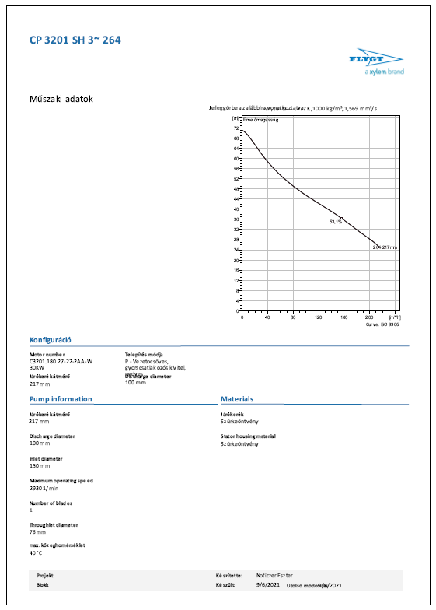

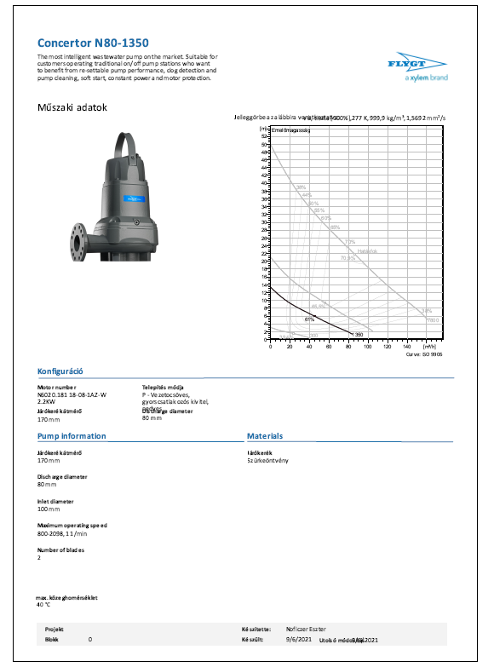

#### Ipari parki szivattyúk önálló üzeme

A szennyvíz átemelő felülvizsgálatánál a meglévő nyomóvezeték hosszra nincs pontos adatunk, üzemeltetői adatszolgáltatás alapján 850 fm vezetékhosszt vettünk figyelembe, a munkapont meghatározásnál ezzel az adattal számoltunk.

Nyomóvezeték magasság a befogadónál: 113,84 mBf

Átemelő akna fenékszint: 115,40 mBf

Átemelő max. vízszint: 117,95 mBf

A fenti adatokból látható, hogy a befolyási szint az átemelő akna fenékszintje alatt helyezkedik el.

A szivattyú maximális vízszállítása:

|  |  |  |
| --- | --- | --- |
| DN/OD225 PE Ipari park Martonvásár | |  |
| Vízhozam (Q)= | 80 | m3/h |
| középsebesség (v)= | 0,74 | m/s |
| Vezeték hossz (l)= | 850 | m |
| tartózkodási idő (t)= | 0,32 | h |
| Csőben víztérfogat (V)= | 25,42 | m3 |
| Hossz menti veszteség (Hv)= | 2,57 | m |

A frekvenciaváltóval szabályozott szivattyú maximális fordulatszám esetén.

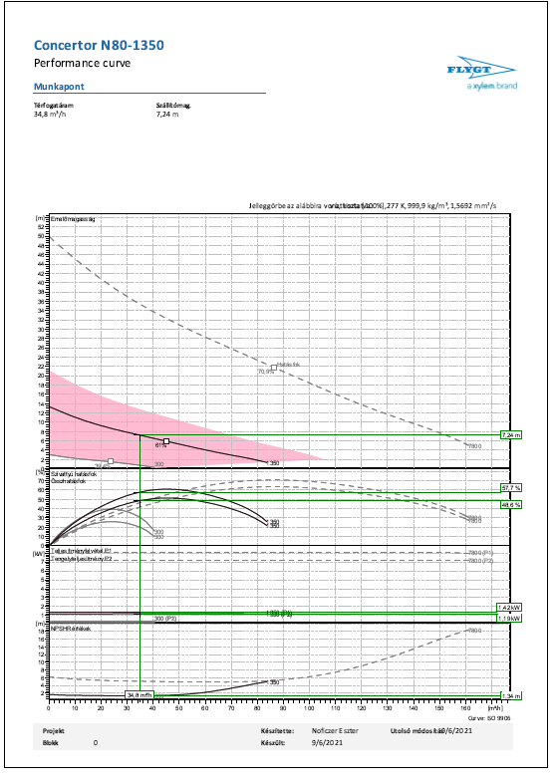

#### Ipari parki szivattyúk és Tordas végátemelő együttes üzeme

Az Üzemeltető adatszolgáltatása alapján a Tordasi átemelő négy órát működik átlagosan. A keletkező szennyvíz mennyiség (Tordas+Gyúró együtt) 400 m3/d. Tordas végátemelő önálló működése esetén az alábbi működési adatok számíthatók:

(a meglévő szivattyúk típusa nem ismert jelenleg, az üzemeltetési engedélyben megjelölt szivattyúk cseréje miatt)

|  |  |  |
| --- | --- | --- |
| DN/OD225 PE Tordas Martonvásár | |  |
| Vízhozam (Q)= | 80 | m3/h |
| középsebesség (v)= | 0,74 | m/s |
| Vezeték hossz (l)= | 1642,8 | m |
| tartózkodási idő (t)= | 0,61 | h |
| Csőben víztérfogat (V)= | 49,14 | m3 |
| Hossz menti veszteség (Hv)= | 4,97 | m |

A meglévő szivattyú típusa nem ismert, ezért a rendszer számított munkapontja nem meghatározható, viszont a rendszeren az ipari park csatlakozási pontjától a befogadó irányába Qössz=130 m3/h esetén az ipari parkból kiadható kb. Qip=50 m3/h intenzitással a keletkezett szennyvíz.

|  |  |  |
| --- | --- | --- |
| DN/OD225 PE Ipari park Martonvásár | |  |
| Vízhozam (Q)= | 130 | m3/h |
| középsebesség (v)= | 1,21 | m/s |
| Vezeték hossz (l)= | 850 | m |
| tartózkodási idő (t)= | 0,20 | h |
| Csőben víztérfogat (V)= | 25,42 | m3 |
| Hossz menti veszteség (Hv)= | 6,79 | m |

A fentieket összefoglalva az ipari park szivattyúi várhatóan 6-10 óra alatt tudják átadni a szennyvíztisztító telep fejlesztésénél figyelembe vett 400 m3/d szennyvíz többletmennyiséget.

### Technológiai méretezés (szennyvíztelepi laboreredmények alapján)

KOI = 1150 mg/l

öN = 95 mg/l

LA = 550 mg/l

öP = 16 mg/l

Q= 400 m3/d

Denitrifikációs arány:

SNH4-N = CNö,ZB - SORGN,AN-SNH4,AN - SNO3,AN - XORG,N,BM = 95 - 2,0 - 0,0 - 0,022 x 1150 = 67,7 mg/l

SNO3,D = CNö,ZB - SORGN,AN - SNH4,AN - SNO3,AN - XORG,N,BM = 95 - 2,0 - 0,0 – 0,7 x 18- 0,022 x 1150 = 54,9 mg/l

SNO3,D/CKOI,ZB= 67,7/1150=0,048→ VD/VBB=0,40

Iszapkor:

tTS,BEM = 

SF=1,8

tTS,BEM = = 13,68 d

Ellenőrzés:



**Foszformérleg:**

XP, Fäll = CP, ZB- CP, AN- XP, BM- XP,BIOP= 16 - 0,7 x 8,0- 0,005 x 1150 - 0,005 x 1150= 2,52 mg/l

ahol:

CP, ZB = 16 mg/l

CP, AN = 8,0 mg/l

XP, BM = 0,005 x 1150 mg/l

XP, BIO = 0,002 x 1150 mg/l

ha, T≤ 12°C

XP, Fäll = 16 - 0,7 x 8,0 - 0,005 - 1150 – 0,002 x 1150 = 5,8 mg/l

**Szimultán foszforkicsapatás vegyszerszükséglete:**

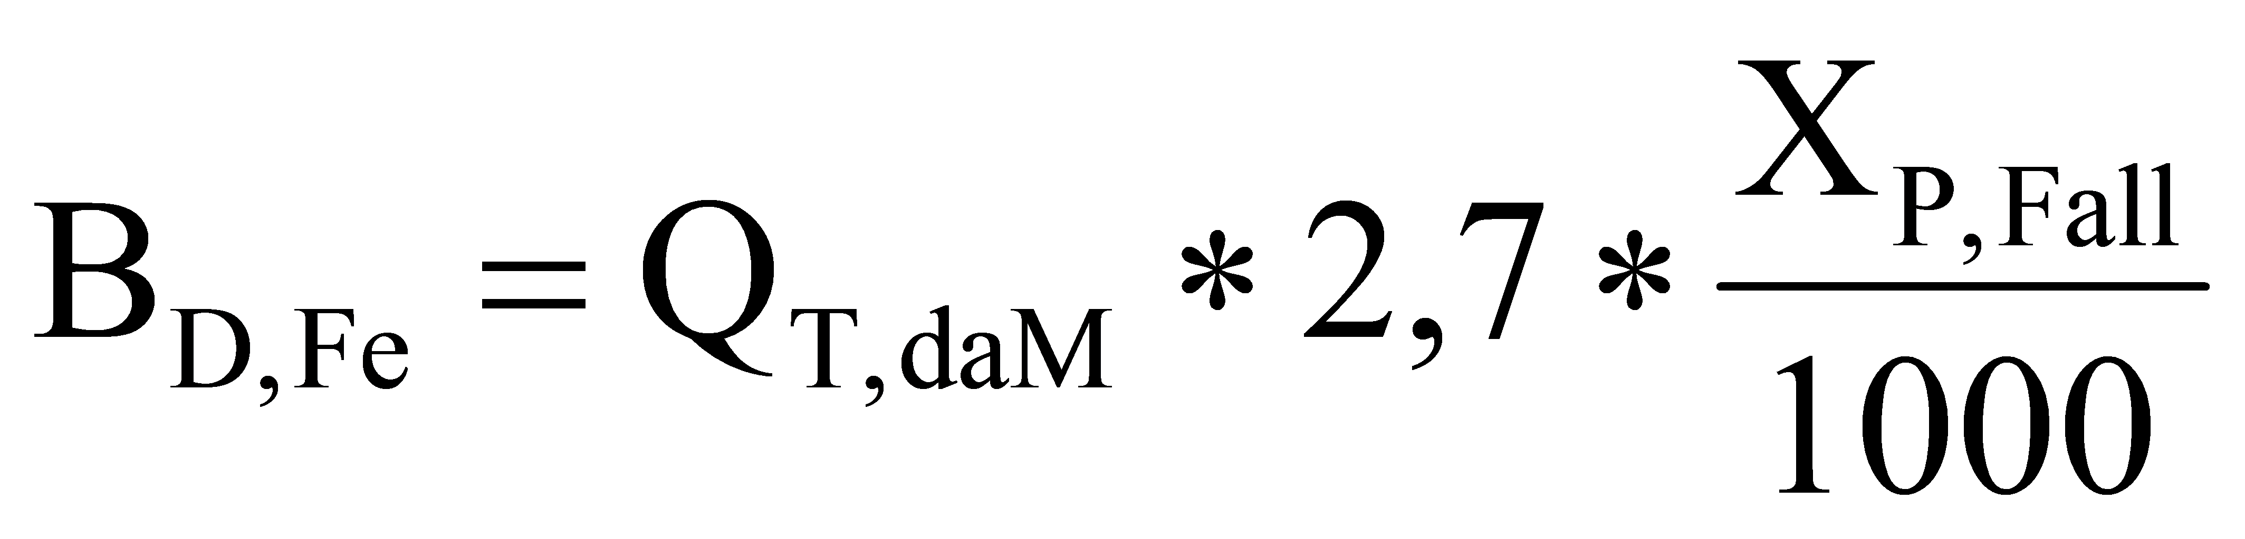



Télen:

= 6,2 ≈ 6 kg Fe/d

**Iszapnövekmény:**

tTS= 13,68 d

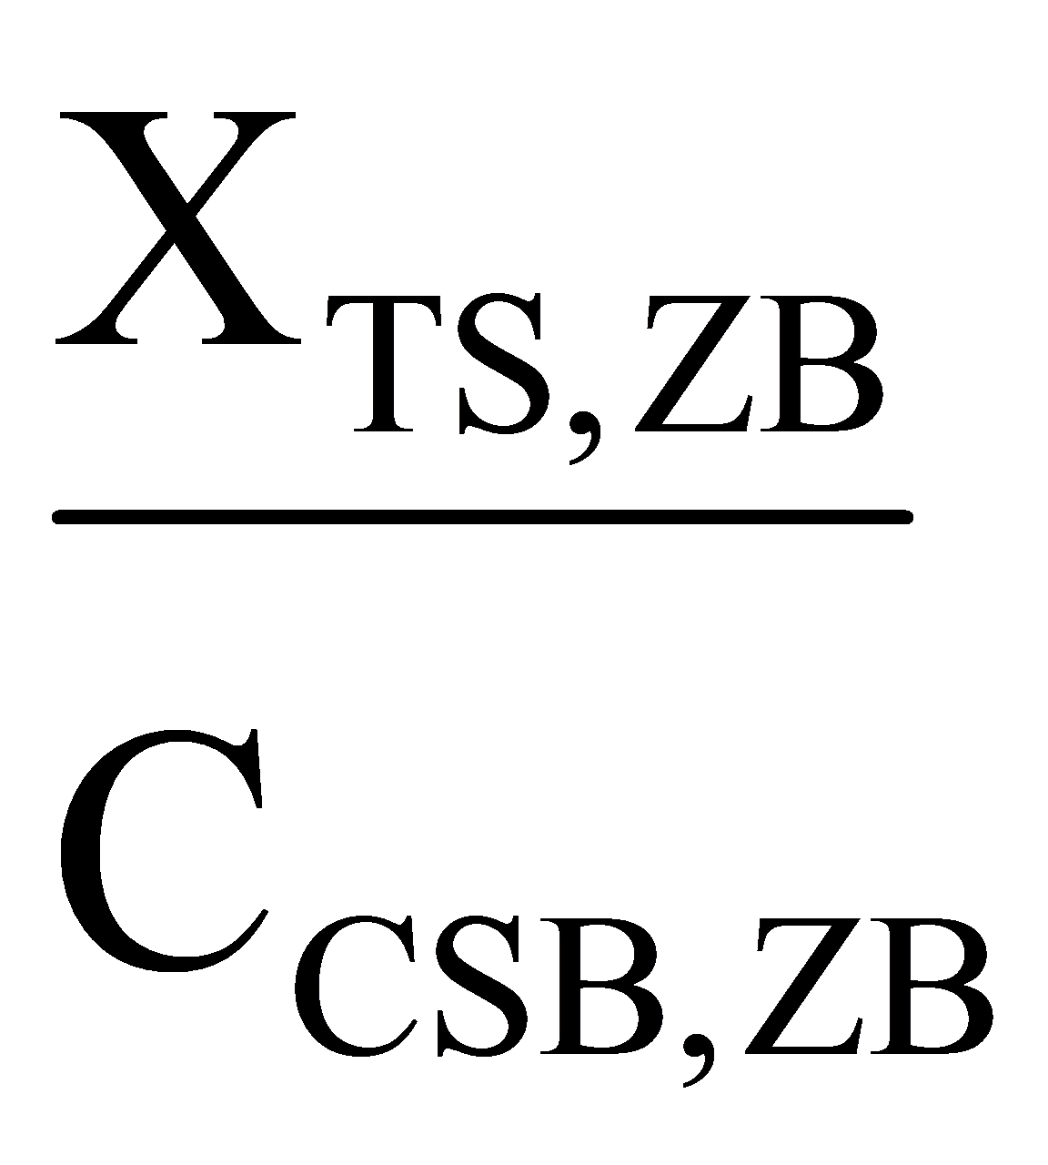

= 

ahol,









**Összes fölös iszap:**







Összes fölös iszap: =133,4+13,15= 146,55 kg/d

**Szükséges tisztító térfogat:**



 195,6 m3 ~ 196 m3

VN= VBB-VD= 489,0-196 m3 ~293 m3

VBIO,P= tK,min,T x QT,2h,max= 0,75 x (68 + 68)= 102 m3

∑V= 591,0 m3

**Oxigénigény:**

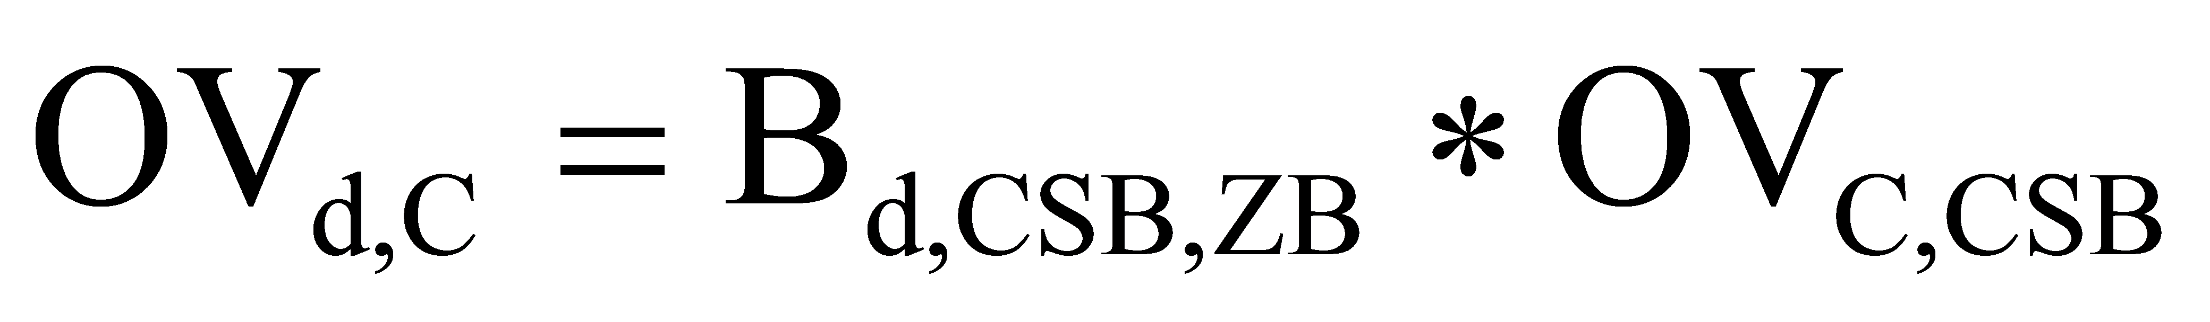

T= 8°C (tTS=13,68d)→OVC,CSB = 0,54 kgO2/kg CSB

T= 12°C (tTS=13,68d)→OVC,CSB= 0,576 kgO2/kg CSB

T= 21°C (tTS=13,68d)→OVC,CSB= 0,628 kgO2/kg CSB

T= 8°C 

T= 12°C 

T= 22°C 









**Denitrifikációs oxigénhozam:**

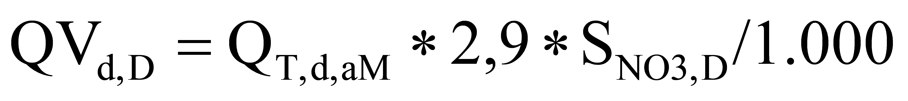

T=8°C SNO3,D= 21,3 mg/l





T=12°C SNO3,D= 25,7 mg/l





T=20°C SNO3,D= 29,9 mg/l



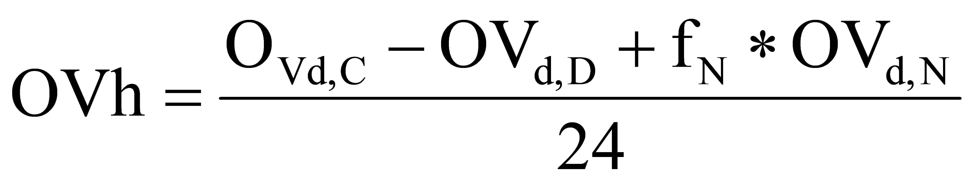

Iszapkor: 13,68 d → fN=2,0 fC→=1,15

T=8°C



T=12°C



T=22°C



fN=1

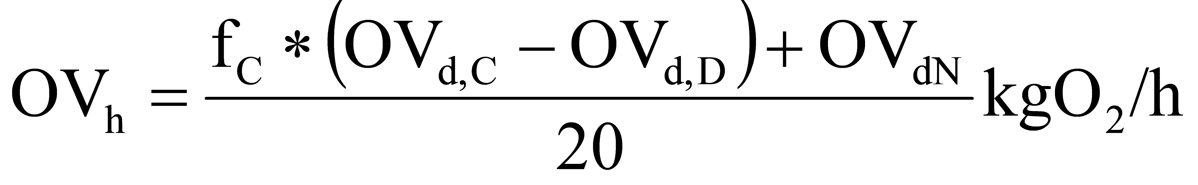

T=8°C



T=12°C



T=20°C



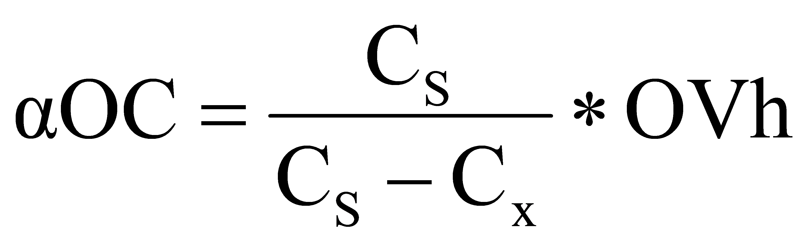

T=8 °C



T=12 °C



T=20 °C



**Oxigénigény: 32 kgO2/h**

**Utóülepítő**

Qm= 400 m3/d/12= 33,3 m3/h

Iszapindex ISV (l/kgTS) az ipari hányad és a tisztítási cél függvényében

|  |  |  |
| --- | --- | --- |
| Tisztítási cél | ISV (l/kg, ha az ipari hatás) | |
| kedvező | Nem kedvező |
| Nitrifikációval (denitrifikációval) | 100 - 150 | 120 - 180 |
| Iszapstabilizálás | 75 - 120 | 100 - 150 |

Iszapindex ISV:

ISV = 100 l/kgTS

Összehasonlító iszapegyenérték iszaptérfogat:

VSV = TSBB* ISV = 4,1*100= 410 l TS/m3

Elfolyó szennyvíz LA koncentrációja:

Az engedélyben előírt határérték 35 g/m3, a tervezésnél figyelembe vett LA20 g/m3

Sűrűsödési idő tE

|  |  |
| --- | --- |
| Eleveniszapos tisztítás módja | Sűrűsödési idő tEh-ban |
| Denitrifikációval | 2,0 - 2,5 |

A méretezésnél a 2,5 h sűrűsödési időt vettük fel, a számításokat ezzel az értékkel végeztük.

Iszapkoncentráció TSBS az ülepítő fenekén

TSBS =  [kg/m3]

TSBS = = 13,6 [kg/m3]

ahol:

Iszapindex ISV= 100 l/kg

Szükséges sűrítési idő az utóülepítőben: tE= 2,5 h

A recirkulációs iszap koncentráció (TSRS) a „rövidzárlat” iszapáram által okozott hígulás miatt a következőképpen határozható meg:

Pajzsos kotrónál: TSRS~ 0,7 * TSBS[kg/m3]

Szívó kotrónál:

TSRS ~ 0,5-0,7 *TSBS [kg/m3], a méretezésnél a TSRS a recirkuláltatott iszapáram szárazanyagtartalmát 0,7 szorzóval vettük figyelembe.

Az eleveniszapos medence és az utóülepítő üzemeltetési viszonyait kölcsönösen befolyásolja az utóülepítőbe belépő TSBB és a recirkulációs iszap szárazanyag tartalma TSRS, valamint a recirkulációs arány RV = QRS/Q.

TSRS ~ 0,5-0,7 *TSBS. = 0,7 *13,6= 9,52 [kg/m3], ami az utóülepítő alján várható.

Az eleveniszapos medence szárazanyag tartalma

TSBB =  [kg/m3]

TSBB = [kg/m3]

TSBB =  = 4,08 [kg/m3]~ 4,1 [kg/m3]

Megjegyzés: A levegőztető rendszer 6,0 kg/m3 szárazanyag tartalomig tudja biztosítani a tisztításhoz szükséges a medencében tartandó 2,0 mg/l oldott oxigéntartalmat. Ez az üzemállapot a tartályok levegőztetési rendszereinek szerelése, valamint karbantartása alatt fordul elő.

**Recirkuláció**

Recirkuláció: RV = TSBB/(TSRS - TSBB)

RV = 4,1/(9,52 - 4,1) = 0,75

A felületi terhelés qA kiszámítható a megengedhető iszap térfogati terhelésből qSV, és az iszapegyenérték térfogatból VSV:

**Felületi terhelés**

A felületi terhelés qA kiszámítható a megengedhető iszap térfogati terhelésből qSV és az iszapegyenérték térfogatból VSV.

Hogy a vízszintes átáramlású utóülepítőnél az elfolyó víz szárazanyag tartalmát XTS,AN és az ehhez tartozó KOI értéket alacsonyan lehessen tartani, a következő térfogati terhelést qSV kell betartani:

qSV ≤ 500 l/m2h, XTS,AN ≤ 20 mg/l esetén.

A lebegőanyag határértéke 35 mg/l, de a méretezésnél a szigorúbb 20 mg/l értéket vettük figyelembe.

qSV≤ 500 l/m2h,

XTS,AN ≤ 20 mg/l esetén, felvéve 320 l/m2h qSV ≤ 500 l/m2h

qA = =(m/h) = = 1,22 m/h

qA =  = 1,0 m/h

ANB== = 41 m2

**Medence mélysége**

Az utóülepítő zónái külön-külön kerültek számításra.

**Az ülepedésre hatással levő zónák az alábbiak:**

h1 Tiszta víz mélysége az utóülepítőben (m)

h2 Az elválasztó zóna mélysége az utóülepítőben (m)

h3 A sűrűsödési és a tároló zóna mélysége az utóülepítőben (m)

h4 Tömörödési és kotrási zóna mélysége az utóülepítőben (m)

hö Teljes vízmélység az utóülepítőben (m)

TSBB= 4,1 kg/m3

m

== 1,156 m~1,2 m

== 0,7875 m~0,8 m

h4 = = =1,028 m~1,0 m

hö = h1+ h2+ h3+ h4= 1,1 + 1,2 + 0,8 + 1,0 = 4,1 m

**Iszapterhelés 6,0 kg/m3 iszapkoncentráció esetén:**

**TSBB= 6,0 kg/m3**

m

== 1,706 m~1,7

== 0,7875 m~0,8 m

h4 = = =1,51 m~1,5

hö = h1+ h2+ h3+ h4= 0,7 + 1,7 + 0,8 + 1,5 = 4,7 m

qSV≤ 500 l/m2h,

XTS,AN≤ 20 mg/l esetén, 320 l/m2h qSV≤ 500 l/m2h

qA = ==  = 0,78 (m/h)

Hogy a vízszintes átáramlású utóülepítőnél az elfolyó víz szárazanyag tartalmát XTS,AN és az ehhez tartozó KOI értéket alacsonyan lehessen tartani, a következő térfogati terhelést qSVl kell betartani:

qSV=320 l/m2h, XTS,AN≤ 20 mg/l esetén.

Szükséges felület: AUÜ = Qm / vA = 50/0,78 = 67 m2

vA = 320 / VSV = = 320 / 410= 0,78 m/h

VSV <410; vA = 0,78 m/h

Iszapterhelés: qSV = vA*TSBB*ISV = 0,78*6,0*100= 468,0 l TS/(m2.h)500 l TS/(m2.h)

A szabvány irányszámaival a méretezés szinkronban van.

A szabvány által kontrollként javasolt tartományok:

ISV 80 ml/g TSBB= 4,7-5,0 kg/m3

ISV 100 ml/g TSBB= 3,8-4,1 kg/m3

ISV 150 ml/g TSBB= 2,5-2,7 kg/m3

qSV= 350-500 l (m2*h)

Sűrűsödési idő tE= 2,0-2,5 h

QSR ≥

QSR ≥ = 66 m3/h

Az utóülepítő csillapító hengerén kívül elhelyezésre az iszaptároló medence, ami egyheti fölösiszap tárolására és sűrítésére szolgál.

### Tisztítási technológia

**Eleveniszapos biológiai tisztítás, biológiai nitrogén és foszfor eltávolítással.**

**A tisztítási eljárás elve:**

A tervezett szennyvíztisztítási eljárás a jól ismert eleveniszapos eljáráson alapul, de a működési jellemzők megfelelő megválasztásával elérjük, hogy olyan mikrobiológiai összetételű eleveniszap alakuljon ki a rendszerben, amelyben a szervesanyag szokásos biológiai oxidációja mellett lejátszódik a főleg ammóniajellegű nitrogén szennyezők oxidációja (nitrifikálás), a keletkező nitrát nitrogéngázzal történő redukciója (denitrifikálás) és a foszfor vegyületeknek az eleveniszapban történő felhalmozódása is.

Az ilyen „többfunkciós összetételű” eleveniszap akkor jön létre, ha az iszapot és a szennyvizet időben, illetve térben elkülönített, eltérő redox potenciálú kezelőterek között áramoltatjuk. A redox- potenciáltól függően más folyamatok játszódnak le oxikus (aerob) - (szerves anyag oxidáció és nitrifikáció), anoxikus (nincs oldott oxigén, de van NO3, a nitrifikálás eredményeként keletkező NO3 redukálódik N2 gázzá) és anaerob (nincs sem oxigén, sem NO2 és/vagy NO3) körülmények között.

Az anaerob körülmények hatására az iszapban olyan mikrobiológiai szelekciós folyamatok jönnek létre, amelyek lehetővé teszik a foszfortartalom 40- 50%-ban az eleveniszapba való beépülését és a fölös iszappal együtt történő eltávolítását.

A maradék foszfor kicsapatása megfelelő vegyszeradagolással (vassó) történik.

**A technológiai tisztítási sor:**

**Nyomóvezeték → Mechanikai tisztítás (rács és homokfogás) → Szennyvíz kormányzás → Biológia foszfortalanítás anaerob medencében → Denitrifikálás → Levegőztető medencék → Kiskörös recirkuláció → Utóülepítés → Nagykörös recirkuláció → Fertőtlenítés →Tisztított víz elvezetése**

**Az iszapkezelés technológiai sora:**

**Iszap töltővezeték → Iszaptároló és sűrítő → Sűrített iszap szivattyúzás → Víztelenítés → Víztelenített iszap elszállítás**

A rács és homokfogóról lekerülő szennyvíz az osztóaknába folyik, amiben mennyiség arányosan kerül szétosztásra a két technológiai sor között. A meglevő technológiai sor működése nem változik.

Az új technológiai sorra gravitációsan folyik a szűrt és homoktól mentesített szennyvíz. A fogadási pont az anaerob medence. A töltő vezetékre mérőakna épül ki, indukciós mennyiségmérő kerül beépítésre.

A medence keverővel átkevert, a szennyvíz gravitációsan egy bukón át jut a technológia következő elemére a denitrifikációs medencébe, ami szintén keverővel átkevert. Innen a denitrifikált szennyvíz a biológiai medencébe bukik át, ahol a levegőztetés történik a fenékre telepített finombuborékos levegőztető elemekkel. A levegőellátást frekvencia szabályozott légfúvók biztosítják oldott oxigénmérők vezérlőjele alapján. A szennyvíz innen folyik a fázisszétválasztást végző utóülepítő csillapító hengerébe, ahonnan szétosztva, csillapítottan az ülepítő térbe kerül bevezetésre. Az utóülepítő szivornyás kotróval rendelkezik, az iszap a szintkülönbség hatására kerül a központi henger iszaphengerébe. A medence külső falához épül a recirkulációs szivattyúakna, ami a szivornyák medencéjével közlekedik. Az iszaphenger és az akna vízszintje azonos. Az aknába kerülnek telepítésre a nagykörös iszaprecirkulációt biztosító szivattyúk. A nitrát recirkuláció a levegőztetett térbe épített szivattyúkkal történik. A kezelt szennyvíz a denitrifikációs medence elejére kerül visszavezetésre.

Az iszapsűrítő medence levegőztetett, hasonlóan a meglevő sűrítőhöz. A sűrítő töltése az iszaprecirkulációs aknából külön szivattyúval történik. A vízszintje lehetővé teszi az iszapvíz visszavezetését az iszap recirkulációs aknába, ezáltal a rendszer elejére.

### Két teleprész együtt dolgozása

A zsilipekkel a két sor terhelése szabályozható. Az új teleprész az ipari park beruházási keretéből épül, így a kontingens az Ipari Park beruházóját illeti meg. Mindezen okok miatt az új tisztítósorra vezető vezetékbe indukciós mennyiségmérő épül. Üzemszerűen a szennyvíz megosztása arányosan történik. Az ipari park kommunális szennyvize keveredik a hálózatokon, a telepre egységes minőségű szennyvíz érkezik.

A bővítés számtalan előnnyel jár.

- A jelenlegi telep karbantartása könnyebbé válik az átkormányzási lehetőségek miatt.

- Az új teleprész egy meglevő biológia medence karbantartása esetén a szennyvízmennyiségét fogadni tudja.

- Az utóülepítő medence karbantartása esetén az ülepítő helyettesíthető lesz

- Esetleges iszapprobléma esetén, mivel két helyen lesz eleveniszap, a biztonság nő

- A víztelenítési kapacitás megnő és tartalékgép kerül beépítésre

### Építési munkák

A biológiai és utóülepítő műtárgy külön alaplemezen kerül megépítésre.

**Osztóakna**

Az osztóakna a rács kifolyó csöve alá épül meg. A két technológiai sor felé a szennyvíz kormányzást felső átbukású zsilip biztosítja, ami a betonfalba kialakított bukónyílásban a szintet szabályozza.

**Méretek:**

5,0 x 3,0 x 2,0 m

**Kombinált biológiai műtárgy**

**Méretek:**

Anaerob medence (nettó): 6,0 x 3,5 x 5,5 m

Anoxikus medence (nettó): 6,0 x 6,5 x 5,5 m

Oxikus levegőztető medence (nettó): 6,0 x 9,8 x 5,5 m

**∑ méretek: 21,2 x 6,8 x 5,5 m**

**Utóülepítő, iszaptároló és recirkulációs akna**

**Méretei:**

**Csillapító henger:**

Ø 1,0 x 0,25 x 5,5 m

A= 0,78 m2

**Iszaptároló tér:**

Ø 6,0/1,5 x 5,5 m

A= 28,26- 1,76=26,5 m2

V= 132,5 m3

**Utóülepítő tér**

**Méretek:**

(nettó) Ø 10,0/6,6 x 5,0 m

A= 44,31 m2

V= 221,55 m3

**Iszaprecirkulációs akna**

**Méretek:**

(nettó) 4,0 x 2,0 x 3,0 m

**Nyers szennyvíz mérőakna**

**Méretek:**

(nettó) 3,0 x 2,0 x 2,0 m

**Technológia épület**

Méretek: 10,6 x 6,2 x 3,0 m

Iszapvíztelenítő gépház: 6,2 x 4,5 m

Légfúvó gépház és villamos kapcsolótér: 6,2 x 6,0 m

### Udvartéri vezetékek

Gravitációs töltővezeték I. DN 200

Gravitációs töltővezeték II. DN 200

Iszap recirkulációs vezeték (nagykörös recirkuláció) DN 100

Gravitációs iszapvíz vezeték DN 200

Gravitációs tisztítottvíz vezeték DN 300

Levegővezeték: DN 100

### Útépítés, kerítésépítés

A megnövelt területet a kerítésvonalakkal egy síkban azonos szerkezetű kerítés zárja le. Az új iszapvonal konténerei szállítására új telepi út épül ki. A közlekedés a stabilizált földúton megoldható.

# Gépészeti berendezések

**Osztómű**

**Felső átbukású zsilip**

Darabszám: 2 db

Gyártmány: AVM

Típus: BZ 600-400

**Biológiai műtárgy:**

**Anaerob medence keverő**

Darabszám: 1 db

Gyártmány: Xylem

Típus: SR 4630.412

Pn= 1,5 kW

**Denitrifikációs medence keverő**

Darabszám: 1 db

Gyártmány: Xylem

Típus: SR 4640.412

Pn= 2,5 kW

**Levegőztető elemek**

Darabszám: 108 db

Gyártmány: Xylem

Típus: Saitere WE 9”

**Légfúvók**

Gyártmány: Aerzen, Robox

Darabszám: 2

Típus: ROBOX ES 35 / 2P

Q= 360 m3/h

H= 600 mbar

Pn= 11,0 kW

Pt= 8,4-3,9 kW

**Nitrát recirkulációs szivattyú**

Gyártmány: Xylem

Darabszám: 2

Típus: DX 3069.180 LT 412

Q= 60 m3/h

H= 1,0 m

Pn= 1,5 kW

**Utóülepítő:**

**1 db kotróhíd**

Gyártmány: AVM

Típus: KFK-US/12/6,6-5

Villamos teljesítmény: 0,25 kW

Tengelyteljesítmény: 0,2 kW

**Iszap recirkulációs szivattyú**

Darabszám: 2

Gyártmány: Xylem

Típus: DX 3069.180 LT 411

Q= 30 m3/h

H= 5,0 m

Pn= 2,0 kW

**Fölösiszap szivattyú**

Darabszám: 2 db

Gyártmány: Xylem

Darabszám: 2

Típus: 3069.180 LT 412

Q= 10 m3/h

H= 5,0 m

Pn=1,5 kW

**Légfúvó**

Gyártmány: Aerzen, Robox

Darabszám: 1

Típus: Robox ES 15/1P

Q= 100 m3/h

H= 600 mbar

Pn= 4,0 kW

Pt= 3,1 kW

**Durvabuborékos levegőztető elem:**

Darabszám: 5

Típus: SS.2.

Q= 8-14 m3/db

**Szellőző ventilátor:**

**Airvent TRB/4-350**

Q= 3150 m3/h

Pn= 0,13 kW

**Csigás iszapprés**

**Gyártmány: Mivalt**

Típus:

Q= 5 m3/h

Pn= 0,75 kW

**Polielektrolit oldó keverő**

Pn= 1,25 kW

**Iszap feladó szivattyú**

Gyártmány: Seepex

Q= 5 m3/h

H= 40 m

Pn= 1,5 kW

**Iszap feladó szivattyú**

Gyártmány: Seepex

Q= 5 m3/h

H= 40 m

Pn= 1,5 kW

**Vegyszer adagoló szivattyú**

Darabszám: 1 db

Gyártmány: Seepex

Q= 400 l/h

H= 20 m

Pn= 0,37 kW

**Iszap kihordó csavarszivattyú**

Darabszám: 1 db

Gyártmány: Seepex

Q= 400 l/h

H= 20 m

Pn= 0,37 kW

**Ventilátor iszapvíztelenítő gépház**

AIRVENT TRB/4-350

Darabszám: 1 db

Q= 3150 m3/h

Pn= 0,37 kW

**Iszap rásegítő szivattyú (meglevő iszapakna)**

Gyártmány: Xylem

Darabszám: 2

Típus: DX 3069.180 LT 412

Q= 60 m3/h

H= 1,0 m

Pn= 1,5 kW

**Csurgalékvíz szivattyú**

Gyártmány: Xylem

Darabszám: 1

Típus: DX 3069.180 LT 412

Q= 60 m3/h

H= 1,0 m

Pn= 1,5 kW

## Villamos fogyasztók (új teleprész)

|  |  |  |  |  |  |
| --- | --- | --- | --- | --- | --- |
| Berendezés | Db | Pn  (kW) | Pt  (kW) | Pbe  (kW) | Pe  (kW) |
| Anaerob medence keverő | 1 | 1,5 | 1,2 | 1,5 | 1,5 |
| Denitrifikációs medence keverő | 1 | 2,5 | 2,3 | 2,5 | 2,3 |
| Légfúvó | 2 | 11,0 | 8,4 | 22,0 | 8,4 |
| Légfúvó | 1 | 4,0 | 3,1 | 4,0 | 3,1 |
| Kotróhíd | 1 | 0,25 | 0,2 | 0,25 | 0,2 |
| Recirkulációs szivattyú | 2 | 2 | 1,8 | 4 | 1,8 |
| Nitrát recirkulációs szivattyú | 2 | 1,5 | 1,3 | 3 | 1,3 |
| Fölösiszap szivattyú | 2 | 1,5 | 1,3 | 3 | 1,3 |
| Ventilátor légfúvó gépház | 1 | 0,13 | 0,13 | 0,13 | 0,13 |
| Ventilátor iszapgépház | 1 | 0,13 | 0,13 | 0,13 | 0,13 |
| Iszap föladó csigaszivattyú | 1 | 1,5 | 1,25 | 1,5 | 1,25 |
| Iszap föladó csigaszivattyú | 1 | 1,5 | 1,25 | 1,5 | 1,25 |
| Csigaprés | 1 | 0,75 | 0,75 | 0,75 | 0,7 |
| PE adagoló szivattyú | 1 | 0,37 | 0,37 | 0,37 | 0,37 |
| Iszap kihordó csavarszivattyú | 1 | 1,5 | 1,25 | 1,5 | 1,25 |
| Keverő | 1 | 1,5 | 1,25 | 1,5 | 1,25 |
| Iszap rásegítő szivattyú | 1 | 1,5 | 1,25 | 1,5 | 1,25 |
| Csurgalékvíz szivattyú | 1 | 1,5 | 1,25 | 1,5 | 1,25 |
| **Összesen:** |  |  |  | **50,63** | **28,73** |

Egyidejű teljesítményigény: 30 kW

# Villamos munkák, irányítástechnika

A szennyvíztelep korszerű irányítástechnikával, automata üzemmel épült meg, a berendezések megbízhatóan jól működnek, korszerűek. A telep továbbfejlesztése ehhez a műszaki színvonalhoz csatlakozva készül. A telep folyamatos energiaellátásának a kialakítása folyamatban van. A diesel aggregátor beépítés után automatikusan fogja biztosítani az energiaellátást.

Az új teleprész a trafótól külön földkábelen keresztül kapja az energiát. A kapcsolószekrény a légfúvó helyiségbe kerül elhelyezésre.

## Villamos berendezések

Az elosztó berendezések a hozzájuk tartozó technológiai fogyasztók kapcsoló és fogyasztóvédelmi készülékeit tartalmazzák.

## Működtetések jelzések

Minden beépített berendezés működtethető lesz a berendezések mellé telepített kapcsolódobozokról, illetve a folyamatirányító berendezésről. Innen kézi, vagy automatikus működtetés lehetséges.

Az üzemállapot az adott működtetni kívánt gép, berendezés elosztója választókapcsolójával választható.

A kapcsolók 1. állása a helyi, a 2. állás az automatikus működtetést teszi lehetővé. A kapcsolók 0. állása az adott berendezés kiszakaszolását jelenti.

Azok a berendezések, amelyek kompletten kerülnek beszerzésre és saját villamos automatikával rendelkeznek, szintén bejelzésre kerülnek az irányító berendezésre.

## Kábelezés

A kábelek az udvartéren földárokba fektetve vezetnek, a műtárgyon tartószerkezeten, az épületben kábelcsatornában, vagy tartószerkezeten.

## Világítás

A helyiségek megvilágítása az adott helységekre vonatkozó előírások szerint történik.

## Térvilágítás

A kiszolgáló épületre kerül megtervezésre és kiépítésre.

## Érintésvédelem

A telepen az érintésvédelem nullázás (TN rendszer). A vonatkozó szabványok és rendeletek előírásainak a betartásával és betartatásával kell kialakítani

## Irányítástechnika

A tisztító telep biztonságos és gazdaságos működtetése egy hierarchikusan felépített rendszert igényel.

A központi üzemirányító berendezés lehetővé teszi a szennyvíztisztító technológiai berendezések működtetésének a teljes körű felügyeletét. Növeli a működtetés biztonságát, a hibaelhárítás gyorsaságát és a karbantartás tervszerűségét (üzemóra számlálás stb.). Anyag, energia és élőmunka megtakarítást tesz lehetővé.

**Az irányítástechnikai berendezések fő részei:**

- mérő berendezések

- helyi irányító berendezések

- központi irányító berendezés

### Mérőberendezések

**A szennyvíztelepen az alábbi mérőkörök épülnek ki:**

- 1 db indukciós mennyiségmérő tisztított szennyvíz mennyiségmérésére

- 1 db oxigénmérő

### Helyi irányító berendezések

A helyi irányító berendezések feladata:

- a mérőkörök jelének feldolgozása

- a gépek, berendezések szabályozók működtetése

- szabályozó körök, szabályozási algoritmusok futtatása

A helyi irányító berendezések a technológiai súlypontokba vannak telepítve

### A központi irányító berendezés

A központi irányító berendezés a légfúvó és villamos helyiségbe kerül telepítésre. Feladata a szennyvíztelep technológiai berendezéseinek a felügyelete és irányítása. A központi irányító berendezés egy szünetmentes működést biztosító folyamatirányító konfiguráció.

- kapcsolat tartása a helyi irányító berendezésekkel MODEM párok segítségével

- a mérőkörök jeleinek a feldolgozása

- mérőkör hibák jelzése

- hiba és zavarjelek képzése

- oldott oxigénmérőről a levegőztetés szabályozása

- naplózási feladatok

- archiválás

# Környezetvédelmi tervfejezet

**Hulladékok:**

**Kivitelezés során keletkező hulladékok:**

Földmunkák során keletkező hulladék:

- Földmunkák során a felső humuszos feltalajt félre kell tolni és átmenetileg deponálni kell.

A deponált humusz a rendezett terep felső 10 centiméterében kerül bedolgozásra.

**Szennyvíz kezelő műtárgyak építése során keletkező beton törmelék:**

Várható mennyisége: ~5,0 m3

EWC kód száma (beton):17 01 01

A keletkező beton törmelék a telep tárgyi fejlesztése során beton járdák építéséhez kerül felhasználásra.

Így beton hulladék nem jelenik meg!

**Szennyvíz kezelő rendszer építése során keletkezik elektromos kábel hulladék is.**

Várható mennyisége: ~0,020 tonna.

EWC kód száma (kábelek, amelyek különböznek a 17 04 10-től ):17 04 11

Kivitelezés során veszélyes hulladékok nem keletkeznek.

Fenti hulladékok ártalommentes elhelyezéséről kivitelező köteles gondoskodni.

**Üzemeltetés során a technológiai szennyvízkezelő rendszerben keletkező hulladékok:**

Szennyvíz előkezelő mechanikában keletkező rácsszemét

mennyisége: ~3,0 m3/hét

Elszállítása: konténerben

EWC kód: 02 02 04

**Zaj:**

- Kivitelezés időszakában zajjal járó tevékenységet csak időkorlátozással (06.00-20.00 között) lehet végezni. A közelben lakó épületek nincsenek.

- Üzemelés közben jelentős zajforrás nem lesz, a légfúvó rendelkezik minimális zajkibocsátással.

**Levegő:**

Minden szagképződésre hajlamos műtárgyrekesz levegőztetve lesz.

## Munkavédelmi tervfejezet

**Építés – szerelés, kivitelezés idején betartandó előírások**

- 24/2007.(VII.3.-hat.:09.03.01.-) KvVM r. a vízügyi tevékenységekhez kapcsolódó munkavédelmi előírásokról

- 4/2002.(II.20.-hat.:17.01.01.-) SzCsM-EüM rendelet az építési munkahelyeken és építési folyamatok során megvalósítandó minimális munkavédelmi követelményekről

- 1993. évi XCIII. Törvény a munkavédelemről, különös tekintettel 23, 49, 54-63. §.

- 143/2004(XII.22.-hat.:05.01.21.-) GKM r. a Hegesztési Biztonsági Szabályzatról,

- 47/1999.(VIII.4.-hat.:13.07.04.-) GM. r. az Emelőgépek Biztonsági Szabályzatáról,

- 31/1995. ( VII. 25.-hat.:05.01.13.- ) IKM r. a Vas-, Fémipari szerelési Biztonsági szabályzatról,

- A kivitelező vállalatok Munkavédelmi Szabályzata.

Az előírások betartásáért a fővállalkozó (a fővállalkozó kijelölt felelős személye) felelős.

Építési kivitelezési munkát csak a jogszabályban meghatározott szakmai képesítéssel rendelkező és intézkedési joggal felruházott, a munkavédelmi előírások megvalósításáért felelős személy irányítása mellett szabad végezni.

Az irányító személy köteles ellenőrizni, hogy az építés során valamennyi leesés elleni védelem, elhatárolás és dúcolás megfelelő állapotban legyen, a szükséges egyéni védőeszközöket az érintett személyek viseljék és alkalmazzák.

Az irányító kötelessége a szükséges intézkedések megtétele a munkavállalókat fenyegető veszély-ártalom megszüntetésére.

Gondoskodni kell az építés területének körülkerítéséről, hogy oda illetéktelen személy ne juthasson be.

**Tárgyi létesítmény fő veszélyforrásai:**

**Kivitelezésnél:**

- munkagödörben végzett munka,

- forgó gépekkel végzett szerelés,

- elektromos szerelés, áramütés veszélye,

- forró, illetve éles fémdarabokkal végzett szerelés,

- fémvágásból – csiszolásból eredő szemsérülés veszély,

- nehéz tárgyak anyagmozgatása,

**Üzemeltetésnél:**

- aknában végzett munka, hibaelhárítás, (tevékenység csak jól átszellőztetett aknában végezhető, külső személy felügyelete mellett)

- forgó villamos gépek

-Aknában/zárt térben levő szennyvizek/iszapok anaerob bomlása során metángáz képződés-robbanás veszély!

- elektromos berendezések

# Próbaüzem

## Próbaüzem célja

A próbaüzem célja a szennyvíztisztító telep egységeinek beüzemelése, a tisztítási technológia paramétereinek beállítása és tisztítási hatásfokának, teljesítő képességének a gyakorlatban való mérése.

A próbaüzemet a kiviteli tervezés keretében készülő próbaüzemi terv ideiglenes kezelési és karbantartási utasítás alapján kell lefolytatni.

## Próbaüzem időtartama

A próbaüzem időtartama a vízjogi létesítési engedélyben kerül előírásra. A tervező által javasolt időtartama három hónap.

A próbaüzemhez biztosítani kell a megvalósított állapotnak megfelelő kiviteli tervdokumentációt.

A próbaüzem befejezése után a vizsgált időszakról zárójelentést kell készíteni és a próbaüzem szakmai tapasztalatait magába foglaló végleges kezelési utasítással együtt az illetékes Fejér megyei Katasztrófavédelmi Igazgatóságnak meg kell küldeni.

## A próbaüzem megkezdését megelőző vizsgálatok

A próbaüzem indításának feltételei:

A szennyvíztisztító telep próbaüzemeltetésének megkezdése előtt a kivitelezést végző vállalat, a beruházó, az üzemeltető és a szakhatóságok jelenlétében üzempróbákat kell tartani.

Ellenőrizni kell a műtárgyakat feltöltetlen és feltöltött állapotban, valamint a villamos berendezések, gépek terv szerinti kivitelezését, illetve beépítését.

Együttes működésükről 24 órás üzempróbán kell meggyőződni (az egyes berendezések napi üzemidejüknek megfelelően működnek). A próbaüzem során az üzemeltetőt be kell vonni a próbaüzem lefolytatásába.

Az üzempróba során ellenőrzésre kerül továbbá a megfelelő rögzítés, energiaellátás biztonságos és megfelelő mértékű rendelkezésre állása, csúcskapacitások/terhelések (amennyiben releváns) vizsgálata és érintésvédelem megfelelőssége.

Az egység kézi, automata ki és bekapcsolással bír, így az üzempróbának legalább addig kell tartani, míg mindegyik ki és bekapcsolás legalább 5 alkalommal ellenőrzésre nem kerül.

### Teljességi vizsgálat

A kivitelezés befejezése után meg kell vizsgálni, hogy a tervezett berendezések, létesítmények a tervnek megfelelően teljes mértékben elkészültek-e, illetve az esetleges hiányosságok mellett a próbaüzem indítható-e.

A teljességi vizsgálattal meghatározott hiányosságokat naplóban kell rögzíteni és azokat a hiányosság jellegétől függően a próbaüzem megkezdéséig, vagy annak lezárásáig pótolni kell.

### Vízzárósági próbák

A telep műtárgyainak vízzáróságát bizonylatolni kell. A műtárgyaknak meg kell felelniük a vonatkozó szabvány szerint különösen vízzáró követelményeknek. A medencékből elszivárgó fajlagos vízmennyiség az MSZ 10-303-ban rögzített értéket nem haladhatja meg.

### Csővezetékek, szerelvények tömörségi próbái

A szennyvíz, iszapvezetékek tömörségét szabványos nyomáspróbával és legalább 24 órás víztartási tömörségi próbával kell ellenőrizni.

A tömörségi próbák eredményét az üzempróbák előtt bizonylatolni kell.

### Gépi berendezések üzempróbái

Az üzempróba időszaka alatt az összes gépet a technológiában betöltött szerepének megfelelően kell üzemeltetni és az előírt ellenőrzéseket el kell végezni (melegedési vizsgálat, kenőolaj fogyasztás ellenőrzése, csepegés - tömítettség ellenőrzése).

Amennyiben az üzempróba alatt gép meghibásodás, vagy egyéb technológiai üzemzavar adódna, a hiba elhárítását a hiba jellegétől függően, a lehető legrövidebb idő alatt végre kell hajtani.

### Villamossági feltételek

A próbaüzem első szakaszában el kell végezni a villamos berendezések teljesítmény felvételének ellenőrzését.

Az érintésvédelmi jegyzőkönyvet, szabványossági nyilatkozatot el kell készíteni.

### Vízmennyiség, vízminőség

Az új teleprészre szabályozható osztóműből érkezik a szennyvíz. A szennyvíz tökéletesen homogenizált, a próbaüzemhez szükséges szennyvízmennyiség biztosított.

A próbaüzemi zárójelentésben részletesen ki kell térni a terhelésre.

### Munkavédelmi és tűzvédelmi feltételek

A próbaüzemelés megkezdése előtt meg kell tartani az előzetes munkavédelmi és tűzvédelmi bejárást, szükség esetén a megfelelő kiegészítést végre kell hajtani.

## A próbaüzem vegyszerszükséglete

A vegyszerszükséglet a telep névleges hidraulikai kapacitására, 100 %-os terhelésre lett meghatározva.

A próbaüzem időszaka alatti vegyszerszükséglet a tényleges terheléstől függően, változhat. A telep vegyszeradagolás nélkül is tudja biztosítani a határértéket. Vassó adagolás inkább a fonalasodás megakadályozása miatt lehet szükséges.

**Polielektrolit**

A sűrített iszap víztelenítése esetén, a megkívánt 14-18 %-os szárazanyagtartalom eléréséhez 1 m3 iszaphoz 100 g polielektrolit adagolása szükséges átlagosan.

napi vegyszerigény 1,91 kg/d

havi vegyszerigény 57,3 kg/hó

## Létszámszükséglet a próbaüzem ideje alatt

A próbaüzem megkezdése előtt gondoskodni kell a próbaüzemeltetéshez és az üzembe helyezéshez szükséges képzett, megfelelő iskolai végzettséggel rendelkező, a 33/1998.(VI.24.) NM rendeletnek megfelelően, az egészségügyi vizsgálaton alkalmasnak minősített és védőoltásban részesített személyzetről.

A működő szennyvíztelep miatt a személyzet rendelkezésre áll.

## A próbaüzem ideje alatt a kezelőszemélyzet által végzett helyszíni vizsgálatok

### Szennyvízvizsgálatok, mintavétel gyakorisága és helye

A mintavételezést az erre a feladatra felkészített kezelő végzi.

A vizsgálatokhoz szükséges mintákat a Próbaüzemi tervben meghatározott mintavételi helyeken kell venni.

A nyers- és tisztított szennyvízből vett minták vizsgálatát a próbaüzem teljes időtartama alatt akkreditált szervezet végezheti.

**Szennyvízmennyiség mérések**

Napi mennyiségek folyamatos mérése, a próbaüzem teljes időtartama alatt a beépített indukciós mennyiségmérővel.

Próbaüzem időszaka alatt a mennyiségmérő adatainak vizsgálatával elemezni kell a telepre érkező szennyvízmennyiség nap folyamán történő eloszlását.

**Szennyvízminőség mérések:**

A vizsgálatok elvégzése szempontjából a 27/2005. (XII.6.) KvVM *„A használt- és szennyvizek kibocsátásának ellenőrzésére vonatkozó részletes szabályokról”* c. rendelete a meghatározó. A mintavételezést és a minták vizsgálatát az említett rendelet 2. sz. melléklete, illetve a Próbaüzemi terv szerint kell végezni.

Nyers kommunális- és tisztított szennyvíz

KOIKR

BOI5

NH4-N

összes szárazanyag

összes lebegőanyag

ANA detergens

SZOE

pH

nitrát

ásványi nitrogén

öN

öP

A próbaüzem három hónapjában elegendő havi egyszeri akkreditált mintavétel és vizsgálat a telepi beállítások gyorstesztekkel történő segítése mellett.

Jelentős mennyiségi és minőségi változás esetén a heti mérések számát növelni kell.

A vizsgálatokat az MSZ ISO 5667-10:1995 sz. előírása szerint kell elvégezni.

**Mintavételi helyek:**

• nyers, kommunális szennyvíz:

az érkező szennyvíznyomócső gépi tisztítású rács utáni pontja (osztódoboz)

• a biológiai tisztítóműtárgy hatásfokának megállapításához:

a próbaüzem során minimum egy alkalommal 1-1 pontmintát venni a biológiai tisztítóműtárgyba történő szennyvízbefolyásnál és a műtárgy utóülepítőjéből elfolyó szennyvízben. A vizsgálatoknál nem szükséges valamennyi, a nyers és tisztított szennyvíz szennyvíznél felsorolt paramétert vizsgálni, elégséges a KOIK, NH4-N, nitrát, összes lebegőanyag és összes foszfor paramétereket vizsgálni. Esetleges iszapfelúszás esetén a vizsgálatokat szűrt mintából végezzék.

• tisztított szennyvíz: fertőtlenítő medence

### Iszap-vizsgálatok

Eleveniszap 30 perces ülepedés (iszaptérfogat) vizsgálata, munkanapokon a kezelők által a számukra biztosított mérőhenger segítségével. A próbaüzem utolsó hónapjában hetente, kéthetente az iszap szerkezetétől függően - egyszer az ellenőrző mérések során összes szárazanyag, összes lebegőanyag, összes szervesanyag.

Sűrített és a frissen víztelenített iszap szárazanyag tartalom vizsgálata, a próbaüzem ideje alatt minimum három alkalommal

• a víztelenített iszap bevizsgálását a többszörösen módosított 50/2001.(IV.3.) Korm. rendelet szerint nem frissen víztelenített iszapból, hanem a próbaüzem során legkorábban víztelenített iszapból kell venni

### Próbaüzemi adatok nyilvántartása

A próbaüzem megkezdése előtt egy erre a célra rendszeresített kétpéldányos próbaüzemi naplót kell vezetni.

Ebben a naplóban rögzíteni kell a próbaüzemeltetés alatt folyamatosan mért adatokat, észleléseket, gépészeti, villamossági problémákat.

A próbaüzemi napló alapja az ún. üzemviteli napló, melyet a telepen dolgozó kezelők vezetnek.

Az üzemi naplóba bejegyzéseket tehetnek a helyszínen ellenőrzéseket végző szervek, tervező, kivitelező, üzemeltető vállalat és az engedélyező hatóságok képviselői.

A próbaüzemi napló vezetése az Üzemviteli Napló bejegyzései alapján, a próbaüzem vezető feladata.

A próbaüzemi tervben rögzített laboratóriumi ellenőrzési ütemtervnek megfelelően a laboratóriumi mérési eredményeket a próbaüzemi napló mellékleteként időrendi sorrendben a helyszínen kell tárolni.

A laboratóriumi vizsgálatok értékelése után, a technológiai változtatásokat az utasításokat, a próbaüzemi naplóban kell rögzíteni, olyan részletességgel, hogy abból a próbaüzemeltetési zárójelentés és a végleges kezelési-karbantartási utasítás elkészíthető legyen.

## Üzemzavarok esetén szükséges intézkedések

A próbaüzem időtartama alatt az alábbi nehézségek, üzemzavarok lehetségesek:

• Áramkimaradás

Az egyoldali áramellátás miatt, gyakrabban előfordulhat. Várhatóan a próbaüzem kezdetekor már üzemelni fog az áramfejlesztő, így ezzel a problémával nem kell számolni.

Áramkimaradás esetén a az iszapvíztelenítést fel kell függeszteni

• Gépészeti berendezések meghibásodása:

A mechanikai előkezelés részét képező gépi tisztítású finom rács beépített tartalékkal rendelkezik.

A választott fúvók, szivattyúk, keverők stb. a szennyvíztisztítási gyakorlatban elismert gyártó cégek termékei.

Az aerob terek légellátását biztosító fúvók és az iszaprecirkulációt biztosító szivattyúk beépített, ún. meleg tartalékkal rendelkeznek, melyek meghibásodás esetén automatikusan üzembe lépnek. A váltásra kézi üzemmódban is van lehetőség.

Az iszapvíztelenítő berendezés esetleges meghibásodása esetén a sűrített iszap az iszapsilóban betározható.

• Az automatikai rendszer meghibásodása

A szennyvíztisztító telep automatikus működtetését PLC vezérlésű automatikai elemek biztosítják. Ezek meghibásodása esetében bármelyik gépészeti berendezésénél lehetőség van a kézi működtetésre való átállásra. A kezelőszemélyzet által végzett gyakoribb ellenőrzéssel a berendezés – a hiba kijavításáig – minőségromlás nélkül üzemeltethető.

• Vegyszerkiömlés

A vas(III) klorid oldat tározása 5 m3-es műanyag PE tartályban történik. Ugyancsak 5 m3 -es az adagoló tartály is.

A tartály duplafalas kialakítású, esetleges tartályhibánál a kármentő megtelik.

## Próbaüzem lezárása

A próbaüzemi tervben rögzített folyamatos próbaüzemeltetési idő letelte után a próbaüzemet végző vállalatnak le kell zárnia a próbaüzemi naplót, el kell készítenie a próbaüzemeltetési zárójelentést. A végleges kezelési utasítást kivitelezői adatszolgáltatás mellett a tervező cég készíti el.

A sikeres próbaüzem után az elkészült próbaüzemeltetési zárójelentést, a végleges kezelési utasítást át kell adni az üzemeltetőnek, aki a létesítményre megkéri a vízjogi üzemeltetési engedélyt.

### Próbaüzemeltetési szakvélemény

A bevezető részben le kell írni a tisztító telep tervezésének, megvalósításának előzményeit, a próbaüzem indításának és befejezésének időpontját. Ismertetni kell a szennyvíztisztító telep technológiáját, a tervezési alapadatokat, valamint a próbaüzem során jelentkező terheléseket műtárgyanként, mennyiségileg (m3/d) és minőségileg (KOI kg/d, BOI5 kg/d).

A vizsgálati eredményeket értékelni kell kémiai, biológiai, bakterológiai szempontból. Rögzíteni kell a tisztítótelep teljesítményét, összehasonlítva a jogszabályban

rögzített határértékekkel, valamint a tervezési alapadatokkal.

Ismertetni kell az adott terhelésnek megfelelő tisztítási technológiai sort. El kell készíteni a próbaüzemeltetés anyag- és energiamérlegét.

Nyilatkozni kell arra vonatkozóan, hogy a próbaüzem sikeres volt- e és a próbaüzemet végző vállalat javasolja-e a szennyvíztisztító telep végleges üzembe helyezését. Ha a próbaüzem sikertelen, akkor rögzíteni kell az okát, elhárításának feltételeit, a további teendőket felelősökkel és határidővel.

### Végleges kezelési utasítás elkészítése

A Tervezőnek el kell készítenie a Létesítményre vonatkozó előzetes, majd a próbaüzem tapasztalatai alapján véglegesített, minden szakágat magába foglaló Üzemeltetési és karbantartási kézikönyvet. (Végleges kezelési- és karbantartási utasítás)

# ÖSSZEFOGLALÁS

A telep hidraulikai kapacitása 400 m3/d szennyvíz kezelését biztosítja, amely biztosítható a szennyvíz elosztásával.

A tisztítási technológia eleveniszapos, A2/O eljárás.

A tisztított szennyvíz elvezetése a meglévő fertőtlenítő műtárgyon keresztül, változatlan módon gravitációs csatornán történik a befogadóba.

A beruházással egy műszakilag egyenértékű szennyvíztelep létesül.

# TERVMELLÉKLETEK

Tervezett szennyvíztisztító telep elrendezési helyszínrajza M= 1: 150

Biológiai tisztító műtárgy vázlatterve M= 1:100

Utóülepítő műtárgy vázlatterve M= 1:100

Mérőakna vázlatterve M= 1:25

Telepi átemelő M= 1:50

Tervezett szennyvíztisztító telep működési hossz-szelvénye